МИНИСТЕРСТВО ОБРАЗОВАНИЯ И НАУКИ УКРАИНЫ

НАЦИОНАЛЬНЫЙ ТЕХНИЧЕСКИЙ УНИВЕРСИТЕТ

«ХАРЬКОВСКИЙ ПОЛИТЕХНИЧЕСКИЙ ИНСТИТУТ»

кафедра «ПТМ и О»

Курсовой проект
По курсу “Строительная механика и металлические конструкции ПТМ”

Выполнил: студент
Гамаюнова В.А.
Группа: МШ –42б
Проверил: доц. Петренко Н. А.
Номер зач. кн.: 12/092

Харьков 2015
Содержание
1. Расчет главной балки моста коробчатого сечения……………...3
1.1. Исходные данные…………………………………………………………3
1.2. Нагрузки и их сочетания…………………………………………………3
1.3. Определение нагрузок и мест их приложения………………………….4
1.4. Выбор марки стали и допускаемых напряжений……………………….4
1.5. Выбор поперечного сечения балки……………………………………...4
1.6. Проверка балки на статическую и динамическую жесткость………...9
1.7. Проверка балки на устойчивость………………………………………10
1.8. Расчет сварного соединения пояса со стенкой………………………..12

2. Расчет моста решетчатой конструкции……………………….13
2.1. Исходные данные……………………………………………………….13
2.2. Нагрузки и их сочетания……………………………………………….14
2.3. Выбор марки стали и допускаемых напряжений……………………..14
2.4. Определение усилий в элементах главной фермы……………………14
2.4.1. Определение усилий от нагрузок, действующих в
вертикальной плоскости фермы……………………………………….15
2.4.2. Определение усилий от нагрузок,
действующих в горизонтальной плоскости фермы………………….16
2.5. Выбор сечений элементов главной фермы……………………………17
2.5.1 Выбор сечения верхнего пояса…………………………………..17
2.5.2. Выбор сечения нижнего пояса…………………………………..20
2.5.3. Выбор сечения раскосов и стоек………………………………...20
2.6. Определение прогиба фермы…………………………………………...20-21
2.7. Расчет сварных швов……………………………………………………22
3. Список литературы

1. Расчет главной балки моста коробчатого сечения

1.1. Исходные данные

Мост крана состоит из двух главных балок, двух концевых балок, площадки для обслуживания механизма передвижения, площадки для обслуживания токоподвода к грузовой тележке. На главных балках укладываются подтележечные рельсы.
Q=16 т – грузоподъемность крана;
L=28,5 м – пролет крана;
V=100 м/мин – скорость передвижения крана;
t=3,4 с – время торможения крана;
a_{т}=1,75м – база тележки;
G_{т}=70 кН – вес тележки;
Режим работы – Т;
Расчетная температура ±30ºС.
Недостающие размеры для вычерчивания габаритного чертежа можно ориентировочно принять такими: высота балки 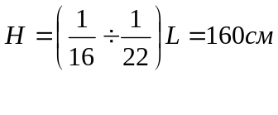; высота балки в месте примыкания к концевой – 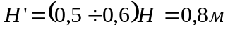; ширина балки 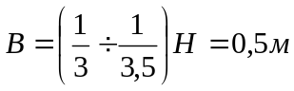.
1.2. Нагрузки и их сочетания

Расчет балки проводится по методу допускаемых напряжений. По этому методу нагрузки делятся на основные и дополнительные.
К основным нагрузкам относят постоянные (собственный вес балки, вес площадки, механизма передвижения, кабины и др.). Дополнительные нагрузки – это динамические нагрузки, возникающие при пуске – торможении моста.
Расчет балки приводится для двух сочетаний нагрузок. Сочетание 1 (кран неподвижен, резкий подъем груза) включает: 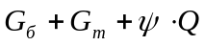
Сочетание 2 (кран передвигается, резкое торможение) 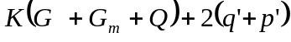.
В приведенных выражениях: 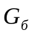 – вес балки и площадки обслуживания; G_{т} – вес грузовой тележки; ψ – коэффициент динамичности при подъеме груза; К – коэффициент, учитывающий толчки, возникающие из-за неровности пути при передвижении крана; q’, p’ – соответственно динамические нагрузки от масс балки и масс тележки с грузом.
Коэффициент ψ принимаем равным 1,4.
Коэффициент К принимаем равным 1,2.

1.3. Определение нагрузок и мест их приложения

Постоянные нагрузки от собственного веса балки и площадки обслуживания принимаются равномерно распределенными по длине балки:
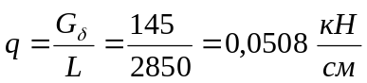
=140 кН.
Подвижная нагрузка P определяется из условия, что вес тележки с грузом равномерно распределен на все четыре ходовые колеса:
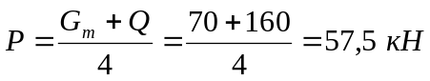
Динамические горизонтальные нагрузки от масс балки и площадки распределены равномерно по пролету и приложены к центру тяжести сечения балки:
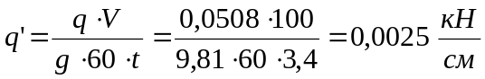,
где g=9,81 м/с² – ускорение силы тяжести;
V=60 м/мин – скорость передвижения крана;
t=3,4 с – время торможения крана.
Динамические горизонтальные нагрузки p’ от масс тележки с грузом передаются на главную балку в месте контакта ходового колеса с головкой рельса:
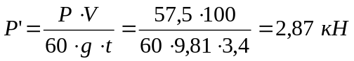

1.4. Выбор марки стали и допускаемых напряжений

При t=±30°C Выбираем сталь В Cm 3 сп.
Допускаемые напряжения для первого и второго сочетания нагрузок равны:
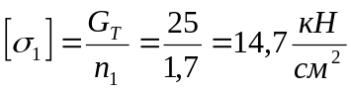
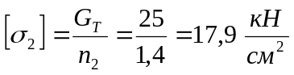,
где G_{Т}=25 МПа – предел текучести стали В Cm 3 сп ;
n₁=1,7 – коэффициент запаса прочности;
n₂=1,4 – коэффициент запаса прочности.

1.5. Выбор поперечного сечения балки

Главная балка (см. рис.) включает в себя два вертикальных листа 1 (стенки), верхний поясной лист 2 и нижний поясной лист 6.
Для придания пространственной жесткости внутрь балки ввариваются большие диафрагмы 3; для местной устойчивости верхнего пояса привариваются малые диафрагмы 4, а для устойчивости стенок – поперечные ребра жесткости 5.

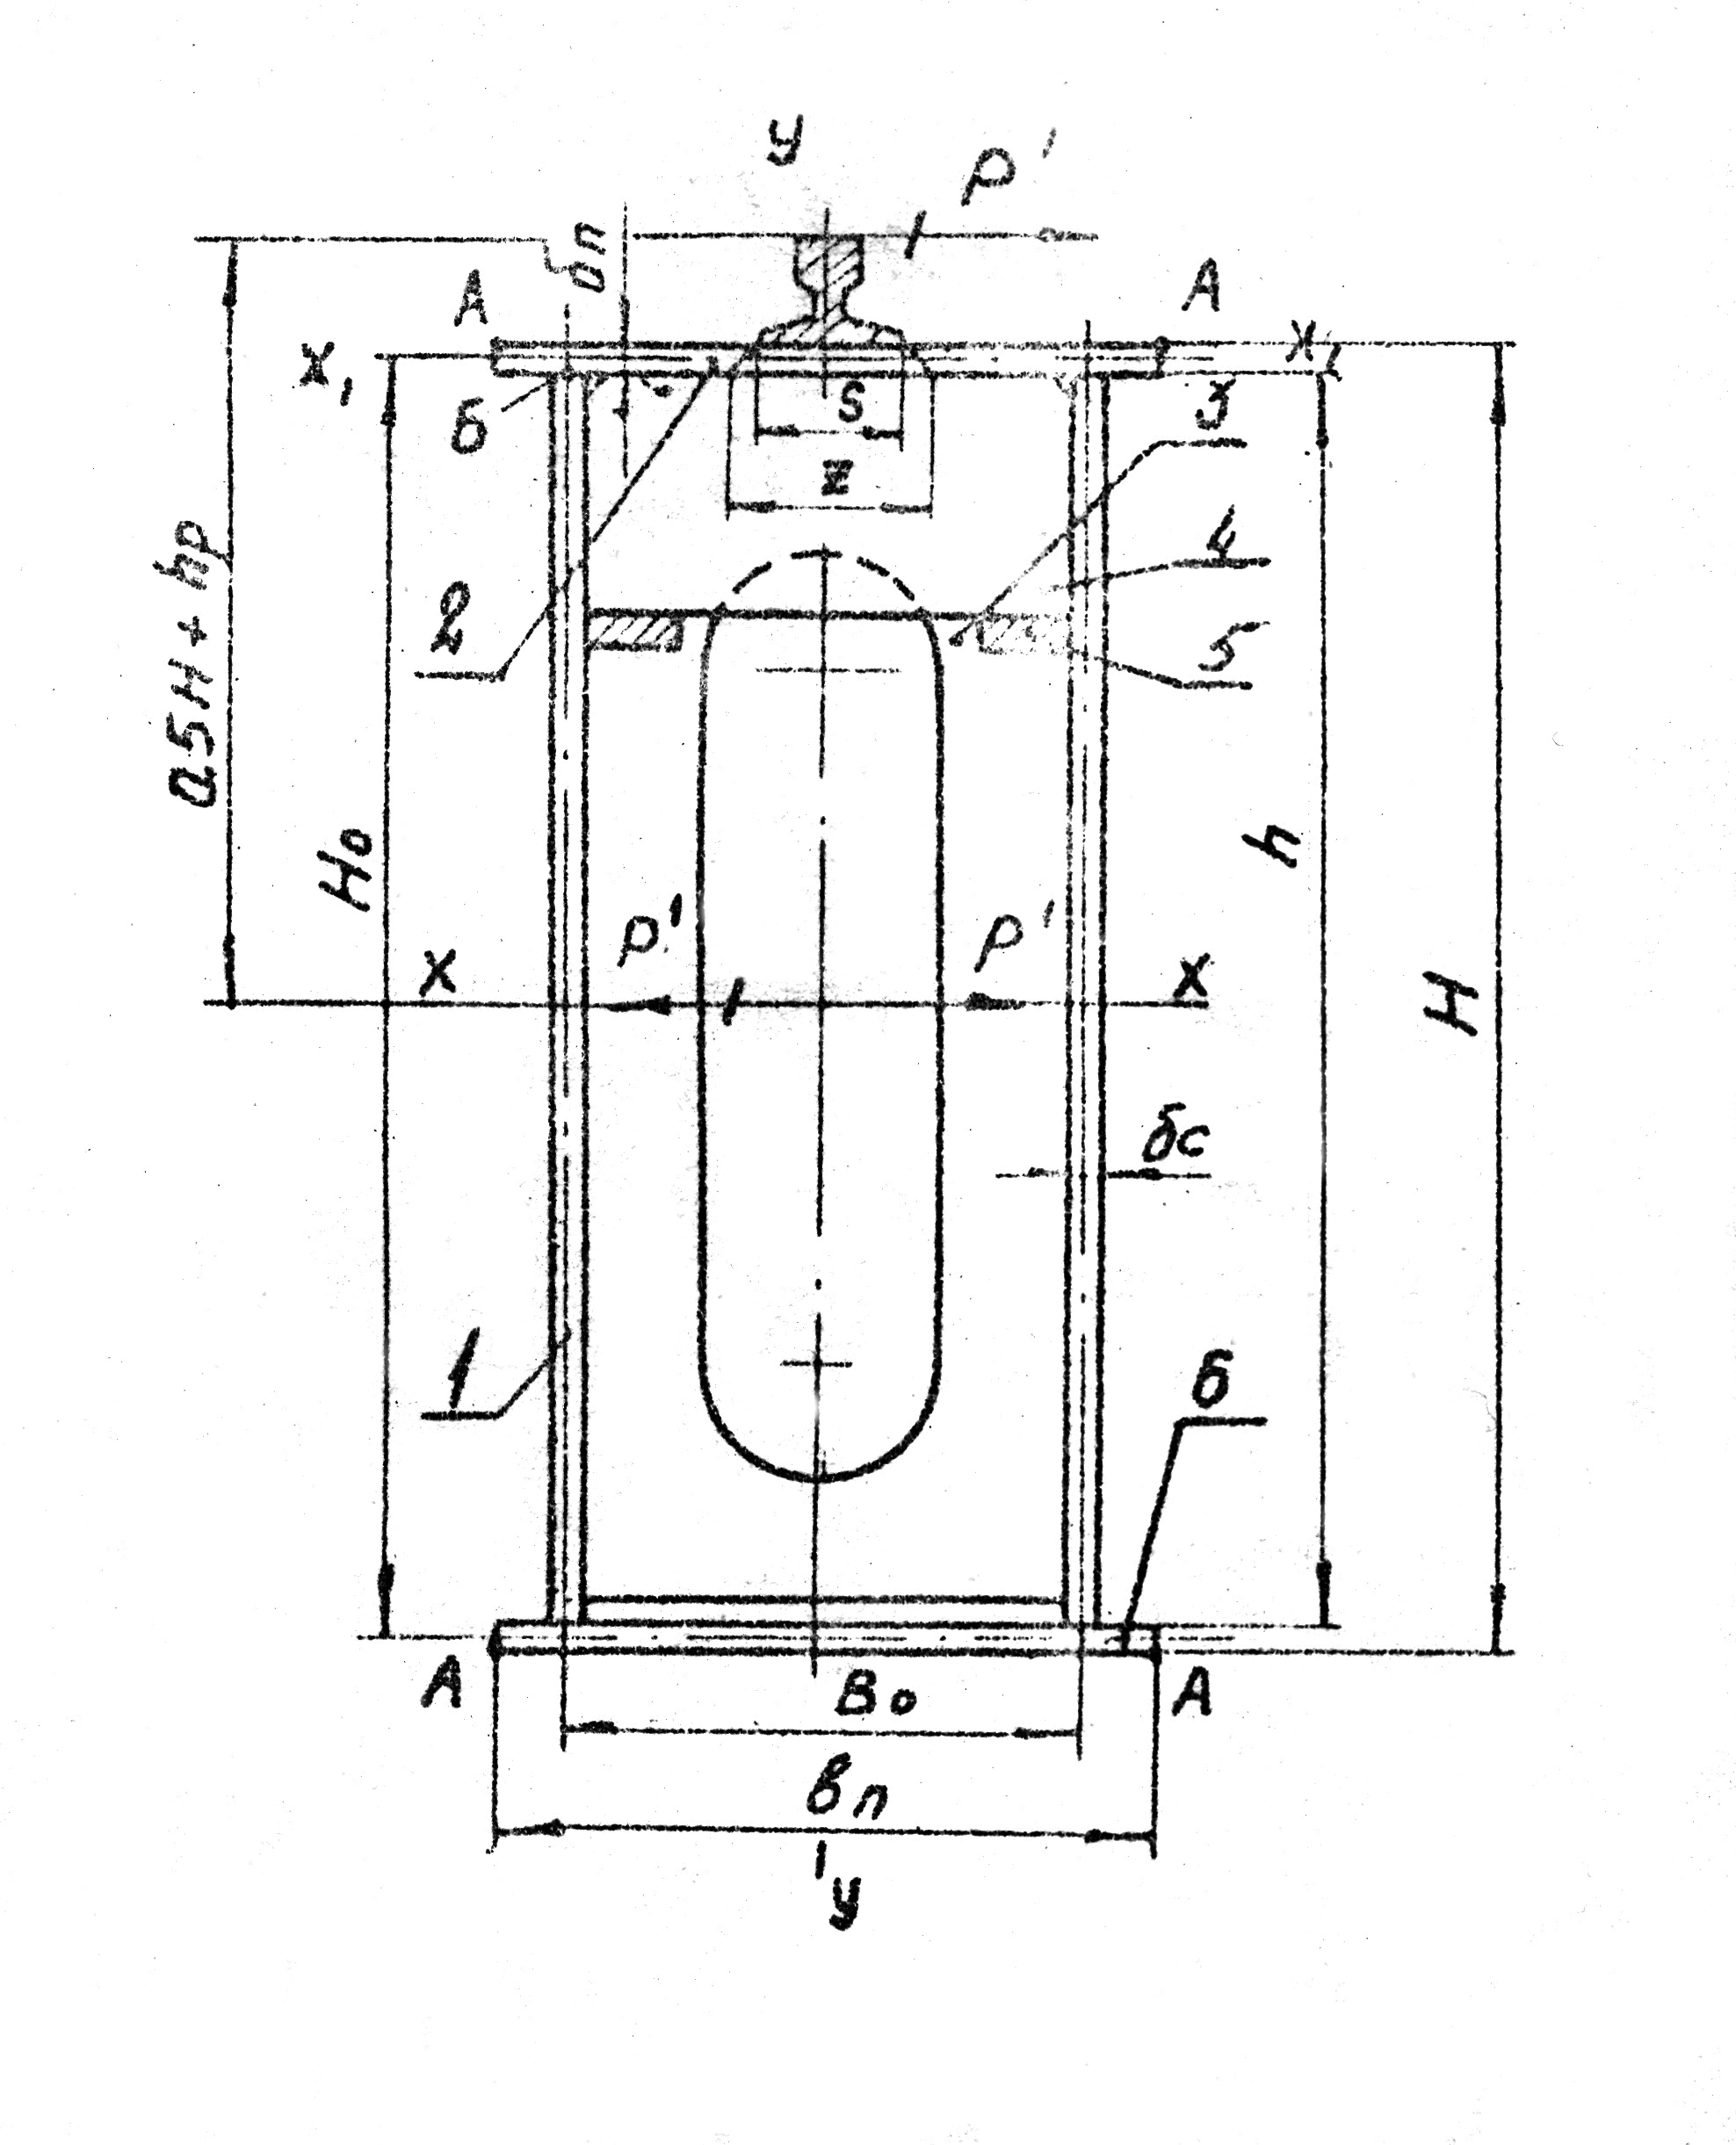

Из условия прочности высота балки определяется по формуле:
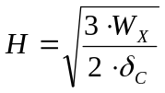;
где W_{X} – момент сопротивления сечения балки относитеьно нейтральной оси X-X;
δ_{С}=6мм – толщина стенки.
Осевой момент сопротивления находится из выражения:
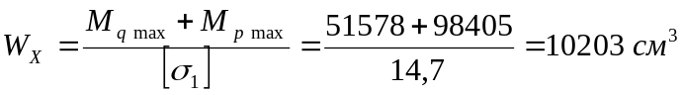
где M_{q max} и M_{p max} – соответственно максимальные изгибающие моменты от постоянных и подвижных нагрузок.
Величина M_{q max} определяется по формуле:
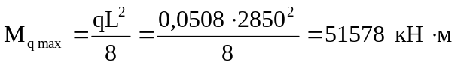
Подвижная нагрузка определяется с учетом коэффициента ψ=1,4:
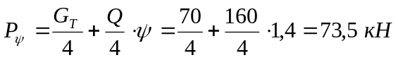
Максимальный изгибающий момент от этой нагрузки будет под левым колесом, отстоящим от левой опоры на (0,5L-0,25а_{Т}) и равен:
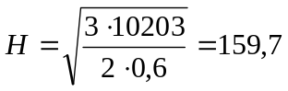см
Принимаем Н=160 см; толщину стенки балки δ_{С} принимаем равной 6 мм; Ширина балки B может быть принята 50 см.
Толщину поясных листов δ_{П} принимаем равной 10 мм.
После выбора геометрических размеров поперечного сечения балки определяется фактическое значение W_{X}:
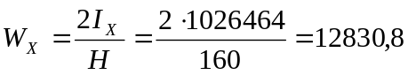см³
где I_{X} – момент инерции поперечного сечения балки относительно нейтральной оси X-X.
При симметричном сечении (см. рис.), когда толщина верхнего и нижнего поясов одинакова,
где 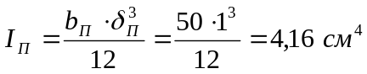 – момент инерции пояса относительно оси X₁-X₁;
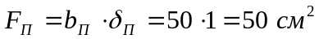 – площадь пояса;
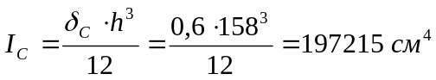 – момент инерции стенки относительно оси X-X;
Напряжения в крайних волокнах на уровне точки А (см. рис.) будут равны:
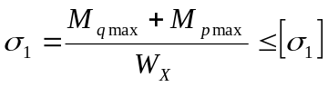
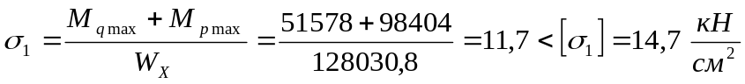
Проверка сечения на действие основных и дополнительных нагрузок (второе сочетание нагрузок) определяется по формуле:
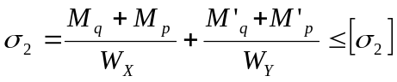
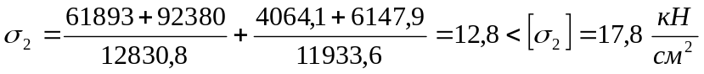,
где 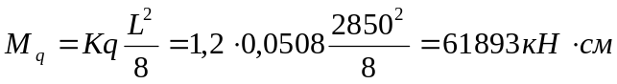 – изгибающий момент от постоянных нагрузок;
– изгибающий момент от подвижной нагрузки;
,
– изгибающие моменты от динамических нагрузок q’ и p’, действующих на балку в горизонтальной плоскости;
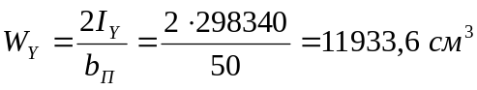 – момент сопротивления сечения балки относительно оси Y-Y.
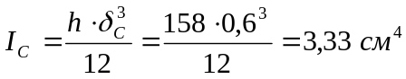
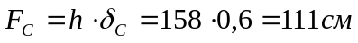
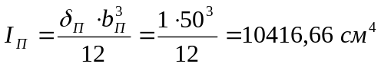
Касательные напряжения в сечении 1-1 в месте перехода стенки в полку (точка Б, см. рис.) равны:
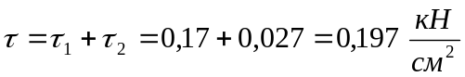,
где τ₁ – касательные напряжения от поперечной силы Q_{P}; τ₂ – касательные напряжения от кручения балки. Напряжение τ₁ определяется:
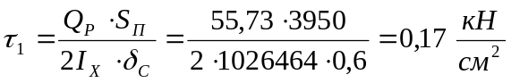,
где 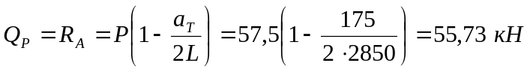– поперечная сила в сечении 1-1 балки от подвижной нагрузки, когда левый каток тележки стоит над этим сечением;
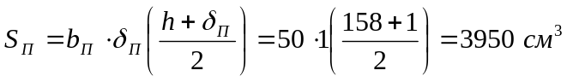 – статический момент пояса относительно оси X-X;
Напряжение τ₂ определяется:
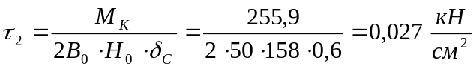,
где – крутящий момент от силы P’; h_{P}=9,15 мм – высота подтележечного рельса; B₀, H₀ – ширина и высота балки по осям, проходящим через середины листов стенок и поясов (см. рис.).
В качестве подтележечного рельса принимаем рельс железнодорожный для дорог узкой колеи по ГОСТ 6368-52 Р11.
Приведенные напряжения будут равны:
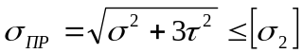,
где σ – нормальное напряжение в месте перехода стенки в полку определяется по формуле с подстановкой:
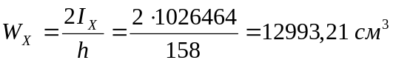
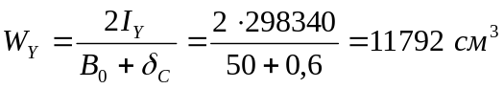
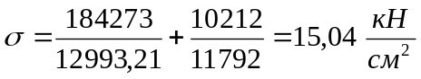
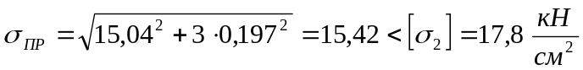
Кроме сечения 1-1, балку необходимо проверить на прочность в опорном сечении, где главная балка стыкуется с концевой; высота балки здесь 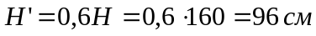 (см. рис.).
Левый каток тележки находится на расстоянии d=H от левой опоры. Положение тележки выбрано не случайно. В дальнейшем при рассмотрении устойчивости пластины опорного отсека это положение нами будет использовано.
Опорное сечение проверяется по наибольшим касательным напряжениям, поскольку нормальные напряжения здесь близки к нулю.
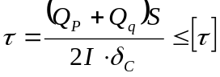,
где 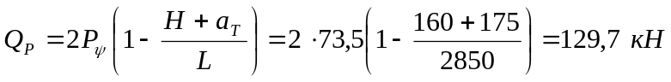 – поперечная сила в опорном сечении от постоянной нагрузки;
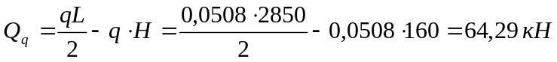– поперечная сила в опорном сечении от постоянной нагрузки;
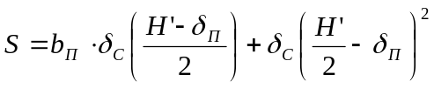– статический момент опорного полусечения относительно оси X-X
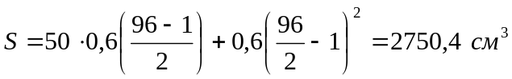;
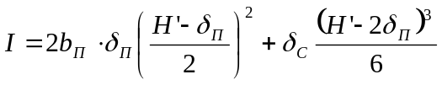– момент инерции опорного сечения относительно оси X-X
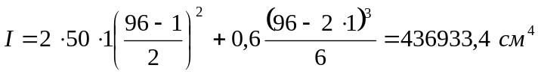;
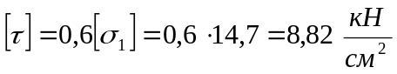 – допускаемое касательное напряжение.
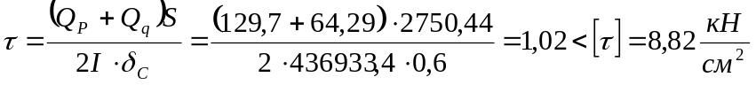

1.6. Проверка балки на статическую и динамическую жесткость

Проверка балки на статическую жесткость заключается в определении прогиба балки от статически приложенной подвижной нагрузки. Максимальный прогиб балки при одинаковых давлениях определяется по формуле:
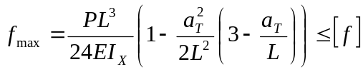,
где 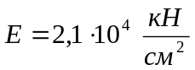 – модуль упругости при растяжении стали;
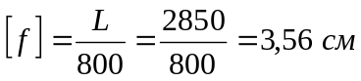 – допустимый прогиб балки.
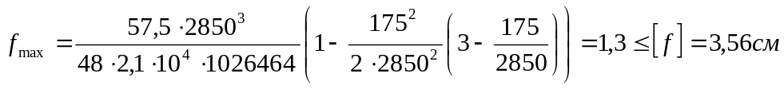
Проверка на динамическую жесткость заключается в определении времени затухания поперечных колебаний балки, которые возникают при подъеме груза. Время затухания колебаний балки определяется из условия, что конце затухания колебаний ее амплитуда составит около 5% первоначальной величины.
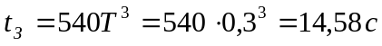,
где Т – период собственных колебаний балки.
Определим период колебаний:
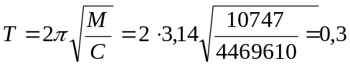,
где – приведенная к середине балки масса балки и масса тележки без груза;
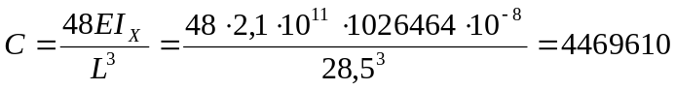 – коэффициент жесткости балки в вертикальной плоскости.

1.7. Проверка балки на устойчивость

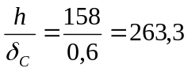
Стенки балки должны укрепляться одновременно поперечными и одним продольным ребром жесткости.
Расстояние между короткими диафрагмами выбирается так, чтобы рельс полностью воспринимал давление ходовых колес:
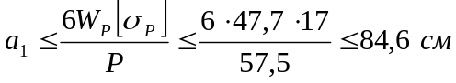,
где W_{P}=47,4 см³ – момент сопротивления рельса,
[σ_{P}]=17 кН/см² – допускаемое напряжение для рельса.
Критическое напряжение сравнивается с краевым сжимающим напряжением:
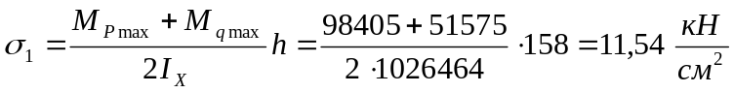
Пластинка будет устойчива, если запас местной устойчивости
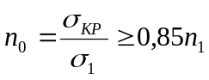,
где n₁ – запас прочности.
Критическое напряжение в кН/см² для первой пластинки проверяется по формуле:
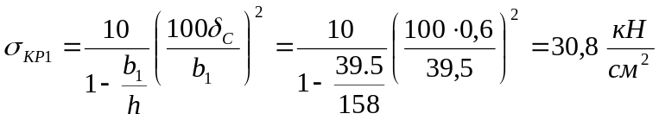
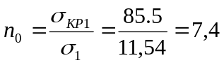
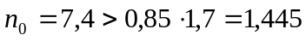
Вторая пластинка, расположенная между продольным ребром и растянутым поясом, проверяется по формуле:
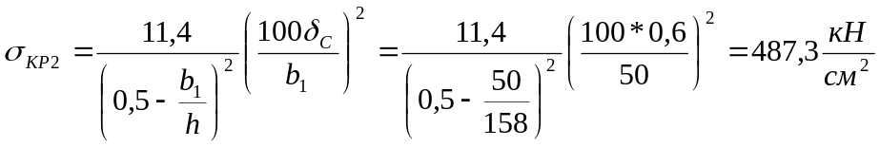
Критические напряжения σ_{КР1,} σ_{КР2} сравниваются соответственно с σ₁ и 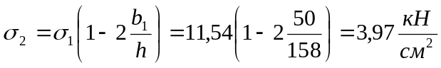 по условию устойчивости:
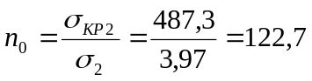
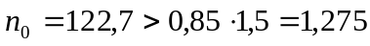
Критическое касательное напряжение в стенке определяется формулой:
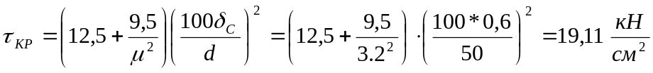,
где d=b1=50см – меньшая из сторон пластинки; 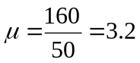 – отношение большей стороны пластинки к меньшей.
Напряжения τ_{КР} сравниваются со средними касательными напряжениями.
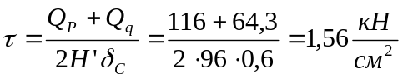
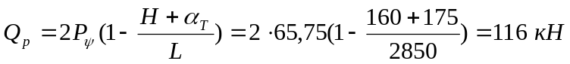
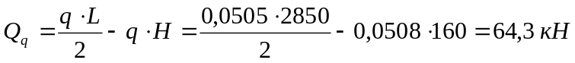
Пластинка будет устойчива, если:
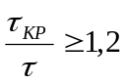
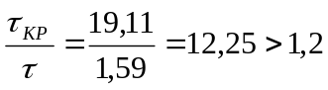
Ребра жесткости. Толщина поперечных ребер жесткости выбирается из условия местного сжатия по формуле:
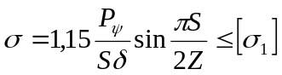,
где S=7,6 cм – ширина подошвы рельса; δ=0,5cм – толщина ребра; 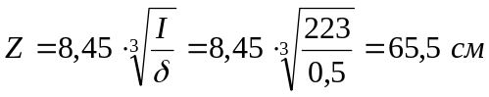 – условная длина распределения давления.
I=I_{Р}+I_{П} – сумма моментов инерции рельса и пояса относительно их собственных осей.
Момент инерции рельса I_{Р}=222 см⁴. Момент инерции пояса:
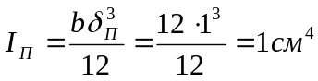,
где b=10δ_{П}=10 см
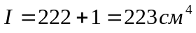
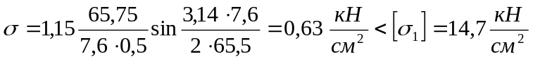

1.8. Расчет сварного соединения пояса со стенкой

Пояс со сварными стенками соединяют сварными непрерывными швами автоматической сваркой. Швы накладывают с наружных сторон стенок.
Сварные швы воспринимают сдвигающие усилия, возникающие при изгибе балки. В двухстенчатых балках давление от ходовых колес воспринимается стенкой через поперечные диафрагмы, поэтому эту нагрузку при расчете поясных швов не учитывают.
Наибольшие сдвигающие усилия будут возникать вблизи опорного сечения, когда грузовая тележка находится в крайнем левом положении. Поясной шов рассчитывается на срез по формуле:
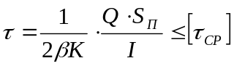,
где Q=Q_{P}+Q_{q}=116+64,3=230,3 кН,
I=227932 см⁴ – поперечная сила и момент инерции в опорном сечении;
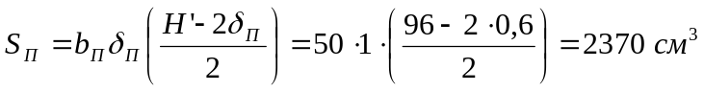 – статический момент пояса относительно нейтральной оси опорного сечения;
К=0,4 см – катет шва;
β=1 – коэффициент, принимаемый для автоматической сварки;
– допускаемое напряжение для сварных швов, работающих на срез.
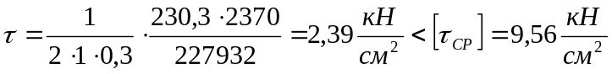

2. Расчет моста решетчатой конструкции

2.1. Исходные данные

Металлическая конструкция моста решетчатой конструкции состоит из двух пространственно жестких пролетных балок, соединенных по краям концевыми балками, в которых установлены ходовые колеса крана.
Каждая пролетная балка включает в себя главную ферму, вспомогательную (боковую) и две горизонтальные фермы. Для придания пролетной балке геометрической неизменяемости вдоль пролета размещаются раскосы; эти раскосы располагаются в плоскости стоек главной и вспомогательной ферм.
В состав главной фермы входит верхний пояс, нижний пояс, раскосы и стойки. К верхнему поясу крепится подтележечный рельс.
Q=16 т – грузоподъемность крана;
L=28,5 м – пролет крана;
V=100 м/мин – скорость передвижения крана;
t=3,4 с – время торможения крана;
a_{т}=1,75 м – база тележки;
G_{т}=70 кН – вес тележки;
Режим работы – Т;
Расчетная температура ±30ºС.
Высоту фермы (расстояние между центрами тяжести верхнего и нижнего поясов) примем 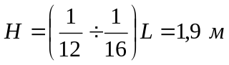. Высоту фермы в месте крепления к концевой – 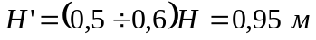. Ширину горизонтальных ферм из условия жесткости в горизонтальной плоскости примем 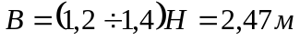. Длина панели верхнего пояса 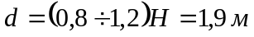.
Геометрическая схема главной фермы

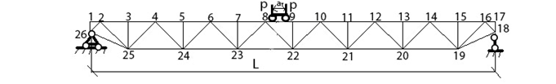

2.2. Нагрузки и их сочетания

Расчет балки проводится по методу допускаемых напряжений. По этому методу нагрузки делятся на основные и дополнительные.
К основным нагрузкам относят постоянные (собственный вес балки, вес площадки, механизма передвижения, кабины и др.). Дополнительные нагрузки – это динамические нагрузки, возникающие при пуске – торможении моста.
Расчет балки приводится для двух сочетаний нагрузок. Сочетание 1 (кран неподвижен, резкий подъем груза) включает:
Сочетание 2 (кран передвигается, резкое торможение) .
В приведенных выражениях: – вес балки и площадки обслуживания; G_{т} – вес грузовой тележки; ψ – коэффициент динамичности при подъеме груза; К – коэффициент, учитывающий толчки, возникающие из-за неровности пути при передвижении крана; q’, p’ – соответственно динамические нагрузки от масс балки и масс тележки с грузом.
Коэффициент ψ принимаем равным 1,2.
Коэффициент К принимаем равным 1,1.

2.3. Выбор марки стали и допускаемых напряжений

В Ст3 пс.
Допускаемые напряжения для первого и второго сочетания нагрузок равны:
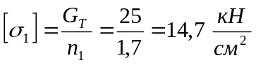
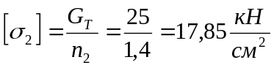,
где G_{Т}=25 кН/см² – предел текучести стали В Ст3 пс;
n₁=1,7 – коэффициент запаса прочности;
n₂=1,4 – коэффициент запаса прочности.

2.4. Определение усилий в элементах главной фермы

При расчете элементов пролетной балки последнюю расчленяют на ряд плоских ферм.
Считают, что нагрузки от давления ходовых колес тележки и часть собственного веса балки воспринимает главная ферма; нагрузки от второй части собственного веса балки воспринимает вспомогательная ферма; горизонтальные динамические нагрузки воспринимают горизонтальные фермы.

2.4.1. Определение усилий от нагрузок, действующих в вертикальной плоскости фермы

Собственный вес пролетной балки G_{Б}=110 кН. Большую часть веса балки воспринимает главная ферма:
Вес G_{Ф} разносится по узлам верхнего пояса. Нагрузка в каждом узле составит:
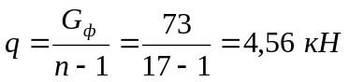
Усилия в элементах главной фермы от собственного веса находят с помощью построения диаграммы усилий.
Давление ходовых колес от веса тележки с грузом воспринимается только элементами главной фермы. Давление на одно ходовое колесо:
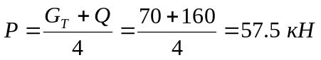
Сечение верхнего пояса фермы выполняют постоянным по всей длине пролета. В связи с этим подбор сечения производится по максимальному усилию, которое испытывает пояс от веса балки и тележки с грузом.

Геометрическая схема к расчету усилий в стержнях фермы от вертикальных нагрузок

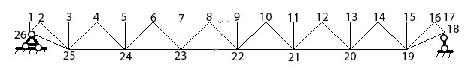

Усилие в стержне 8-9 от подвижной нагрузки будет максимальным, когда левое колесо тележки станет над моментной точкой А₁.
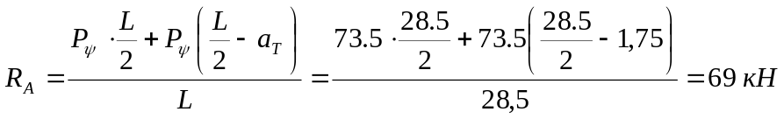
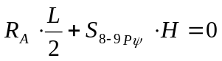
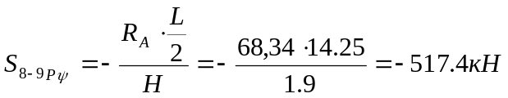

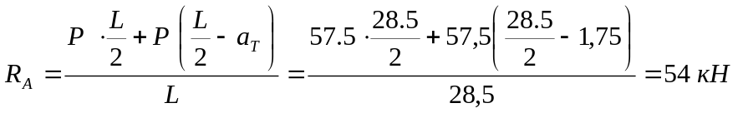
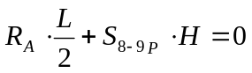
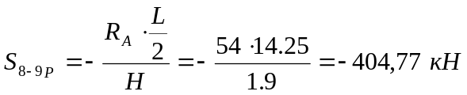

Усилие в стержне 22-23 будет максимальным, если левое колесо тележки поставить над моментной точкой А₂.
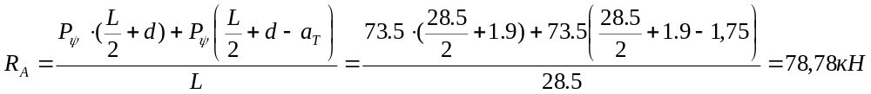
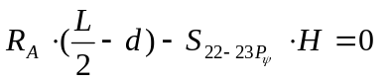
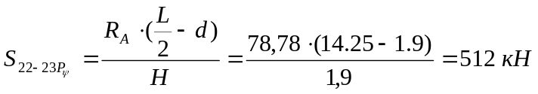
Раскосы. Наиболее нагруженным является опорный раскос 1-39. Однако, в качестве расчетного принимается раскос 4-25, который имеет большую длину, чем опорный.
Усилие в раскосе 4-25 будет максимальным, если левое колесо тележки поставить в узел А₃.
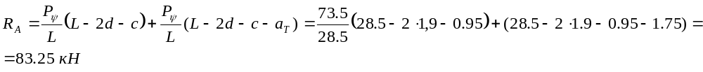
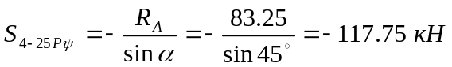,
где α – угол между раскосом и нижним поясом.

2.4.2. Определение усилий от нагрузок, действующих в горизонтальной плоскости фермы

Геометрическая схема к расчету усилий в стержнях фермы от горизонтальных нагрузок

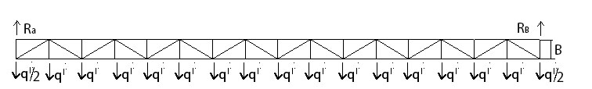

Динамическая нагрузка q’ от части массы пролетной балки распределяется по узлам фермы:
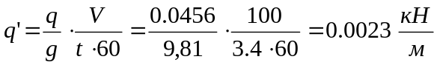.
Динамическая нагрузка от масс тележки с грузом
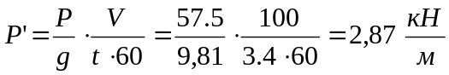
воспринимается только верхней горизонтальной фермой.
Усилие в стержне 8-9 будет максимальным, когда левое колесо тележки станет над моментной точкой A’₁:
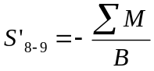,
где ∑М – сумма моментов всех сил (R’_{A}, q’), расположенных левее сечения 1-1 относительно точки А’₁ (R_{A} – реакция от сил q’, P’ при данном положении тележки).
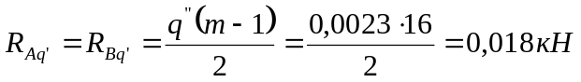
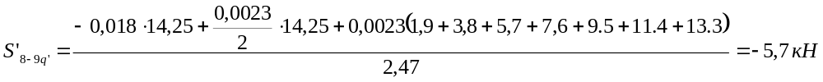
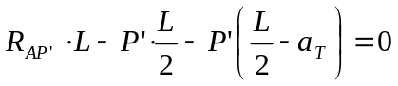
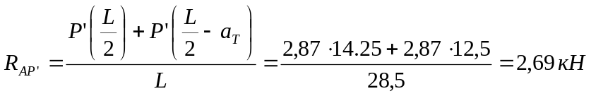
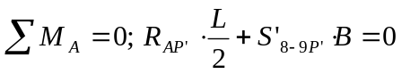
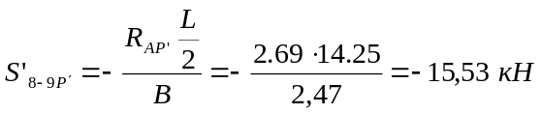
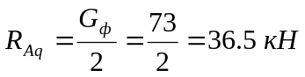
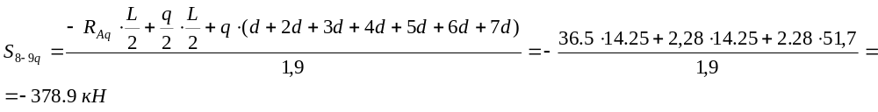
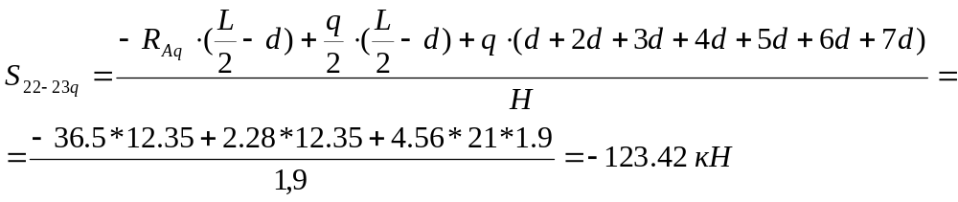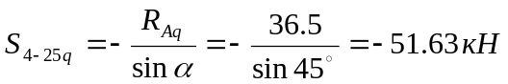

2.5. Выбор сечений элементов главной фермы

Для проектирования главной фермы необходимо выбрать сечения верхнего и нижнего поясов, раскосов и стоек.

2.5.1 Выбор сечения верхнего пояса

Примем сечение верхнего пояса в виде тавра. Сначала площадь сечения выбирается ориентировочно, по максимальному усилию, которое возникает в стержне пояса от нагрузок первого сочетания:
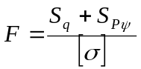,
где S_{q}=-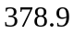кН – усилие в стержне 8-9 от собственного веса фермы;

Формула не учитывает местного изгиба верхнего пояса, поэтому допускаемое напряжение следует понизить до
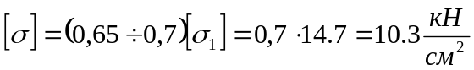
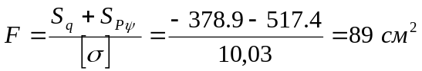
Назначаем размеры полки и стенки тавра.
B=30 см; δ_{П}=1, 5 см;
h_{СТ}=30 см; δ_{СТ}=1,5 см
Расстояние l₁ от кромки полки до нейтральной оси сечения равно:
Выбранное сечение проверяется по формуле:
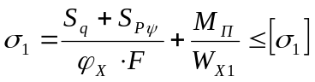,
где φ_{X} – коэффициент продольного изгиба, выбирается в зависимости от гибкости стержня и класса прочности стали;
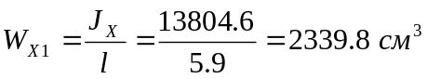 – момент сопротивления сечения для верхних волокон полки. Местный изгибающий момент определяется по формуле: 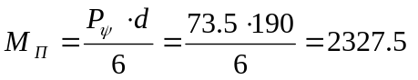
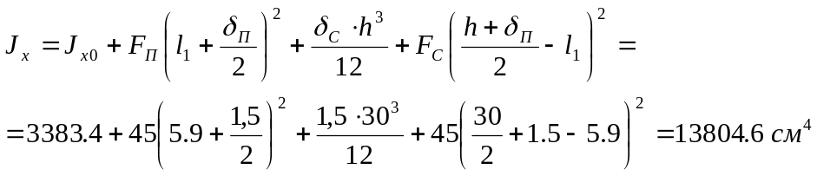
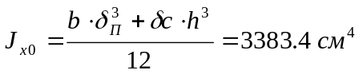
Гибкость пояса λ_{X} относительно оси X-X определяется, как:
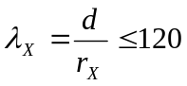
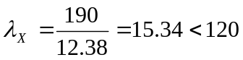; φ_{X}=0,955.
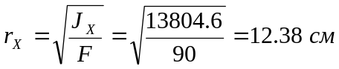 – радиус инерции сечения относительно оси X-X.
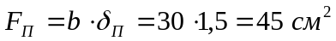
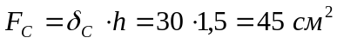
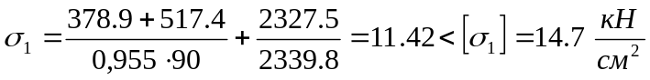
Напряжения для нижних волокон в узле:
,
где 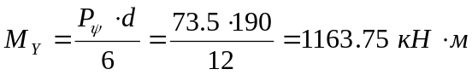 – момент в узле;
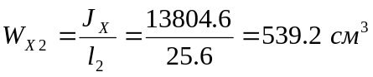 – момент сопротивления для нижних волокон.
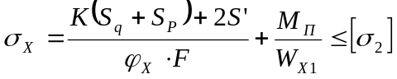
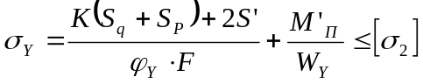,
где К=1,2 – коэффициент толчков; S’ – усилие в стержне 8-9 от горизонтальных динамических нагрузок; φ_{Y}=0,920 – коэффициент продольного изгиба, зависящий от гибкости пояса 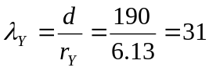 и класса прочности стали; 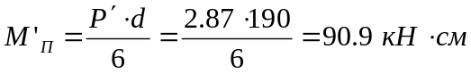 – панельный момент от силы P’. 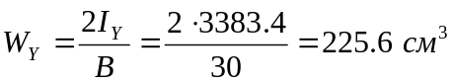 – осевой момент сопротивления сечения пояса относительно оси Y-Y.
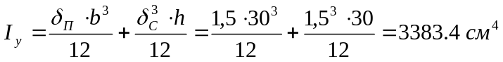
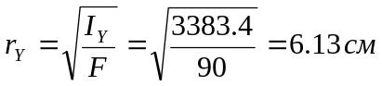
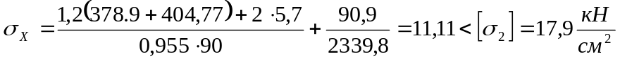
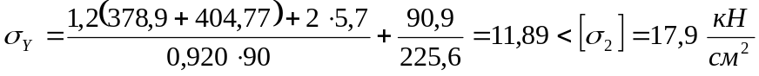
Критические нормальные напряжения (в кН/см²) для такого закрепления пластины:
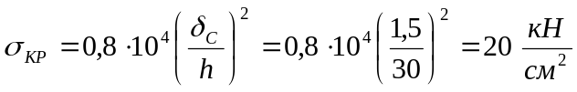
Пластина будет устойчива против местного выпучивания, если:
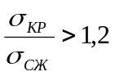
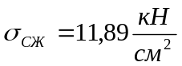
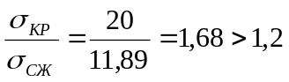

2.5.2. Выбор сечения нижнего пояса

Нижний пояс растянут. Примем сечение из двух уголков. Площадь сечения пояса F определяется из условия:
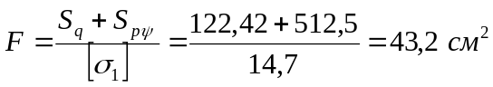,
где S_{q}=122,42 кН – усилие в стержне 22-23 от собственного веса балки;

По полученному значению F выбираем равнополочные (ГОСТ 8509-72) уголки.
125x125x9; F_{сеч.}=22 см²; =147; I_{x} =327 см ;z₀=3,4см; rx=3.86 см.

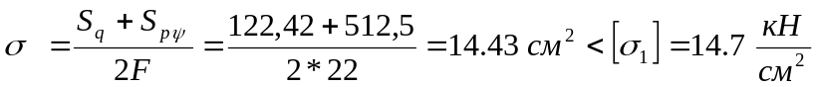,

2.5.3. Выбор сечения раскосов и стоек

Сечение раскосов и стоек обычно состоит из двух равнополочных уголков, соединенных по длине планками.
Сначала площадь сечения раскоса подбирается ориентировочно, при гибкости λ=100, по формуле:
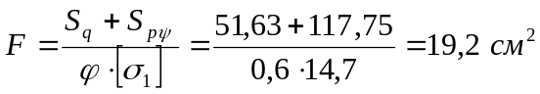,
где S_{q}=-51,63 кН – усилие в раскосе 4-25 от собственного веса балки;
φ – коэффициент продольного изгиба; при λ=100 φ=0,6 для Ст.3.
По площади F выбираем два равнополочных уголка общей площадью F_{П} и затем находим действительную гибкость стержня.
Сталь прокатная угловая равнополочная по ГОСТ 8509-72
75x75x7; F_{сеч.}=10,1 см²; I_{x}=53,3,8; rx =2,29 см.
Гибкость стержня в плоскости фермы
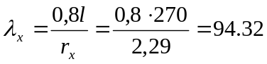,
где l=270см – геометрическая длина раскоса.

По большей гибкости находим φ=0,655 и определяем действительное напряжение в раскосе:
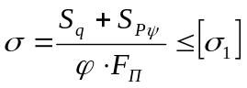
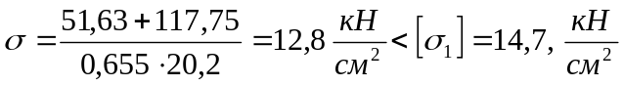
Сначала площадь сечения стойки подбирается ориентировочно, при гибкости λ=100, по формуле:
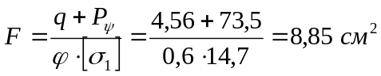,
φ – коэффициент продольного изгиба; при λ=100 φ=0,6 для Ст.3.
По площади F выбираем два равнополочных уголка общей площадью F_{П} и затем находим действительную гибкость стержня.
Сталь прокатная угловая равнополочная по ГОСТ 8509-72
50x50x5; F_{сеч.}=4,8 см²; I_{x}=11,2; z₀=1,42 см.
Гибкость стержня в плоскости фермы
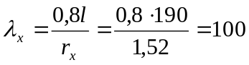,
где l=180 см – геометрическая длина стойки.
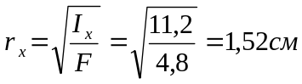
По большей гибкости находим φ=512 и определяем действительное напряжение в стойке:
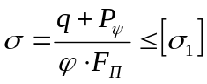
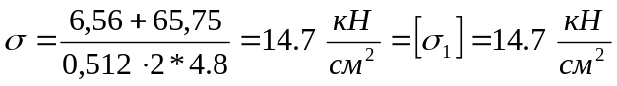

2.6. Определение прогиба фермы

Прогиб фермы определяется от статически приложенной подвижной нагрузки по формуле Мора:
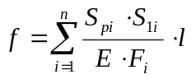,
где S_{pi} – усилие в i-ом стержне от подвижной нагрузки;
S_{1i} – усилие в i-ом стержне от единичной силы;
l – длина i-ого стержня, см;
F_{i} – площадь i-того стержня, см²;
n – число всех стержней фермы.
Результаты вычислений приведены в таблице.
Прогиб f не должен быть больше допустимого
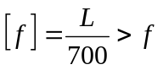
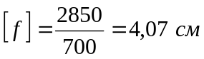
следовательно условие выполняется.

Результаты вычислений прогиба фермы

 | Номер стержня |  | S_{pi},  кН |  | S₁,  кН |  | F | Длина  стержня l, см | 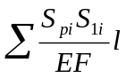 см
 | S_{pi} | S₁ | + | - | + | - | F | Длина  стержня l, см
Верхний пояс | 8-31  1-19  2-22  3-23  4-25  5-26  6-28  7-29 | 1-20  1-22  1-23  1-25  1-26  1-28  1-29  1-31 |  | 129  2.28  46.74  46.75  92.34  92.34  119.5  119.5 |  | 0.75 0.75 1.75 1.75 2.75 2.75 3.75  0 | 44.5 | 190 | 0.25
Нижний пояс | 18-21  18-24  18-27  18-30 | 18-21  18-24  18-27  18-30 | 27  71.8  108.3  126.5 |  | 0.4 1.25 2.25. 3.25 |  | 22 | 391  380  380  380 | 0.62
Раскосы | 20-21  21-22  23-24  26-27  27-28  29-30  30-31  24-25 | 20-21  21-22  23-24  24-25  26-27  27-28  29-30  30-31 | 29.8  16.12  3.22  29 | 36.3  35.5  22.57  9.67 | 0.53  0.707  0.707  0.707 | 0.53  0.707  0.707  0.707 | 10.1 | 276.4  268.7  268.7  268.7  268.7  268.7  268.7  268.7 | 0.022
Стойки | 22-23  25-26  28-29  31-32 | 22-23  25-26  28-29 | 0  0  0  0 |  | 0  0  0 |  | 4.8 | 190 | 0

2.7. Расчет сварных швов

Длина сварного шва определяется усилием S, которое действует в элементе фермы. Общая длина сварного шва распределяется на шов у обушка уголка длиной l₁, и на шов у пера уголка l₂. Шов у обушка воспринимает приблизительно 2/3 S; шов у пера – 1/3 S.
Расчетная длина шва l₁ определяется по формуле:
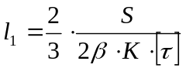,
где β=0,7 и 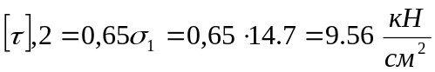.
Высота катета шва назначается на 2 мм меньше, чем толщина полки уголка, но не менее 4 мм. Расчетная длина флангового шва должна быть не менее 40 мм.
Длина сварного шва для раскоса.
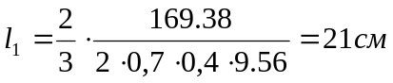
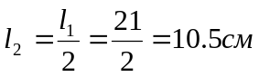

Список литературы

- Методические указания для расчета решетчатой конструкции по курсу «Строительная механика и металлические конструкции грузоподъемных машин» для студентов специальностей 7.090214. «Подъемно-транспортные, строительные, дорожные машины и оборудование» Издатели Григоров О. В., Петренко Н. А., Матиега В. М. и др. – Харьков: НТУ «ХПИ», 2006 – 28с.

- Методические указания для расчета главной балки мостового крана коробчатого сечения по курсу «Строительная механика и металлические конструкции грузоподъемных машин» для студентов специальностей 7.090214. «Подъемно-транспортные, строительные, дорожные машины и оборудование» Издатели Григоров О. В., Петренко Н. А., Матиега В. М. и др. – Харьков: НТУ «ХПИ», 2006 – 24с.

- Учебная литература «Металлические конструкции Подъемно- транспортных, строительных, дорожных, мелиоративных машин» для расчета решетчатой конструкции по курсу «Строительная механика и металлические конструкции грузоподъемных машин» для студентов специальностей 7.090214. «Подъемно-транспортные, строительные, дорожные машины и оборудование» Издатели Григоров О. В., Петренко Н. А., Анищенко Г. О. – Харьков: НТУ «ХПИ», 2005

